Дитяча агресія

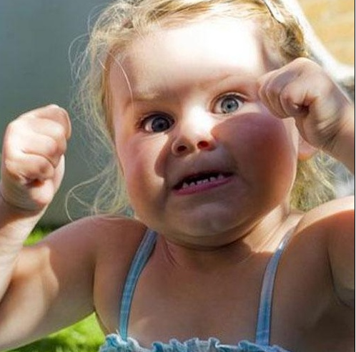
Агресія — це енергія подолання, боротьби, відстоювання своїх прав та інтересів. Ця сила необхідна дитині для того, щоб досягти своєї мети, протистояти перешкодам. Небажаною є не сама по собі агресія, а неприйнятні форми її прояву: звичка кричати, ображати, битися. Тому завданням виховання дитини є не усунення її агресії, а навчання адекватно проявляти свої негативні почуття: гнів, обурення, неприйняття. Саме тому, що дитина не вміє усвідомити й висловити протесні почуття стосовно значущої особи (батька чи вихователя), у неї може виникати «безпредметна агресивність» - розповсюдження почуття злості на слабші та безпечні об’єкти – на дітей, тварин, предмети. Причиною підвищення дратівливості також можуть бути фізичні чи психологічні проблеми дитини, які виснажують її, підвищують збудженість та імпульсивність.

Чим можуть допомогти батьки
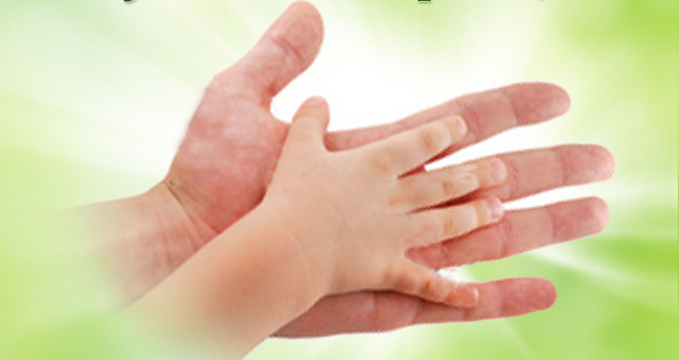
- Не сваріть дитину за те, що вона посміла гніватись на вас. Навпаки, поставтеся до її обурення з розумінням й повагою: допоможіть їй усвідомити і сформулювати свої претензії до Вас.
- Тільки тоді, коли емоції вщухнуть, розкажіть дитині про те, як Ви переживали, коли вона виявила свій гнів. Знайдіть разом із нею вдалу форму висловлювання претензій.
- Поспостерігайте за собою. Дуже часто ми самі придушуємо своє роздратування, терпимо його доти, доки воно не вибухне, як вулкан, яким уже не можна керувати. Набагато легше й корисніше вчасно помітити своє незадоволення і провити його так, щоб не принизити дитину, не звинувачувати, а просто виявити своє незадоволення.
- Учіть дитину розуміти себе та інших. Якщо дитина навчається усвідомлювати свої почуття й почуття інших, вона зможе свідомо обирати мирні форми боротьби і захисту.

Чим може допомогти психолог
Основні завдання психологічної корекції:
- Визначити основні причини агресивної поведінки дитини.
- Розробити такі ігри, у яких дитина зможе не просто виявити свій гнів, а експериментувати а формами його прояву.
- Допомогти дитині через гру навчитися розуміти свої та чужі негативні переживання.
- Разом із батьками знайти можливість оптимізації виховного впливу на дитину в сім'ї.

